Oslavte Mezinárodní den zvířat v ZOO Tábor

2. 10. 2018, Tábor – Kde jinde oslavit Mezinárodní den zvířat než v ZOO Tábor. Ta při této příležitosti připravila na sobotu 6. října zábavný program pro děti i dospělé. Na návštěvníky čekají speciální komentovaná krmení, hry a svou znalost zvířecí říše si mohou otestovat při rozpoznávání rohů, paroží a stop. Jako vždy se na všechny návštěvníky těší obyvatelé ZOO Tábor jako je tygr ussurijský Rocky nebo fosa Masotra.

„Mezinárodní den zvířat má nejen připomínat význam celé zvířecí říše, ale také poukazovat na nutnost o zvířata pečovat. S úbytkem přirozeného prostředí některých druhů je třeba lidský zásah a v tu chvíli na řadu přichází zoologické zahrady, jako je ta naše. Kromě programu návratu zubra do české přírody chceme také vzbudit hlubší zájem o zvířata i u našich návštěvníků. Právě pro to jsme u příležitosti mezinárodního dne zvířat připravili řadu aktivit, které pobaví a zároveň poučí celou rodinu.“ komentuje chystanou akci mluvčí ZOO Tábor Filip Sušanka.

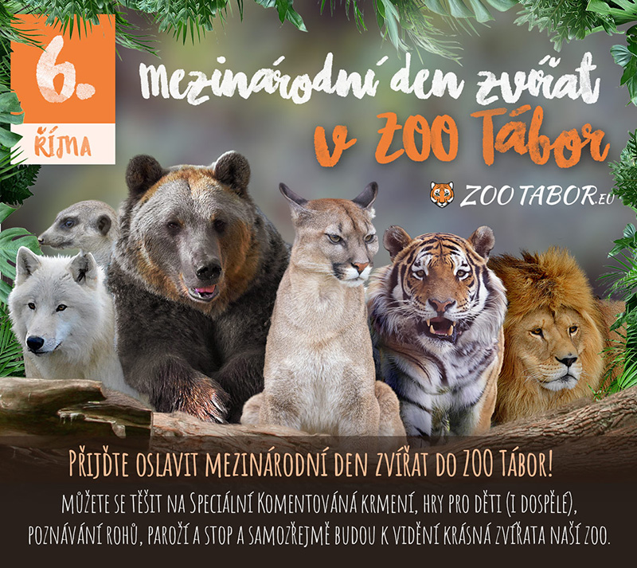
Rozlohou největší zoologická zahrada jižních Čech ZOO Tábor je zároveň jednou z nejmladších zoologických zahrad v Česku. Vznikla v květnu 2015 poté, co ji od insolvenčního správce koupil pražský developer a biolog Evžen Korec. Tím ji zachránil před likvidací a rozprodáním zvířat. Pro veřejnost byla ZOO Tábor otevřena o měsíc později. Jen v minulém roce ji navštívilo 77 tisíc lidí. Hlavním posláním zahrady je chov a ochrana ohrožených druhů zvířat. Aktuálně v ZOO Tábor žije přes 300 zvířat 71 živočišných druhů. Generálním partnerem je lídr developerské výstavby v ČR EKOSPOL.

  - Plánované akce v ZOO Tábor v roce 2018

20. 10. 2018 - Den stromů
Navštivte ZOO Tábor během barevného podzimu

3. 11. 2018 - Halloween + noční prohlídka ZOO
Nejděsivější noc v roce si můžete užít v ZOO Tábor. Během dne halloweenská komentovaná krmení a dlabání dýní pro prvních 25 lidí. Po setmění čeká návštěvníky noční prohlídka ZOO.

17. 11. 2018 - Mezinárodní den studentstva
Přijďte oslavit Mezinárodní den studenstva s našimi zvířátky

1. 12. 2018 - Mikulášská nadílka
Sladká nadílka pro děti

24. – 31. 12. 2018 - Vánoce
ZOO otevřena i během svátků

  - Kontakt pro média

Filip Sušanka

M: (+420) 606 688 787
T: (+420) 233 372 021
E: media@zootabor.eu
W: www.zootabor.eu

